環境安裝：

<http://wwsleepzzz.blogspot.tw/2016/09/github-android.html>

詳細介紹

<https://backlogtool.com/git-guide/tw/stepup/stepup1_5.html>

支線模型

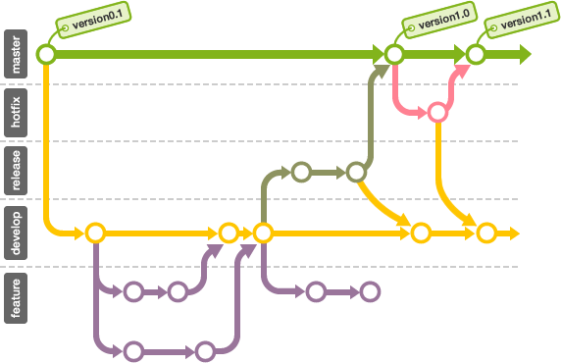

注意: 請大家不要動master這條brantch。

名詞

Repository 知識庫(專案)

Branch (支線)

動詞

Pull 從雲端(github)把專案拉(下載)到本地端

Push 從本地端將專案推上(上傳)到雲端(github)

Clone 整包複製

Fork 整包複製後，放到自己的github

Pull request 覺得自己github上的內容不錯，可以彙整回去原本的github的時候，送出pull request，持有原本的github的權限的人，若覺得這些變動可行，就會彙整到原本的github。

協作的兩種方式：

<http://tech-marsw.logdown.com/blog/2013/08/17/git-notes-github-n-person-cooperation-settings>

第一種方式是直接開放操作權限，每個人都可以push和pull，可是那可能導致天下大亂。

所以我們採用第二種方式，每個人都要Fork專案到自己的Github，寫好自己的部分之後再送Pull Request。

第一個Github合作練習：

<https://github.com/jim83803/GithubPractice>

Fork的方法:

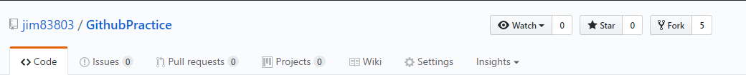

右上角的Fork點下去。

從Github匯入到Android studio的方法:

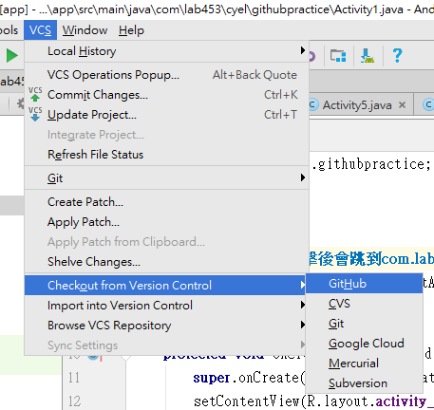

-

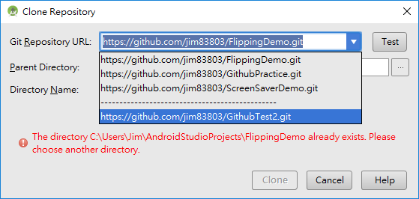

這裡會選到的是大家自己github的專案(Fork過去的)。

Commit和push:

<http://wwsleepzzz.blogspot.tw/2016/09/github-android.html>

參考上面網址。

Commit是更新本地端。

Push是將本地端更新到github。

需要注意的是這裡的push會push到自己的github，而不是來源的github。

送出pull request的方法:

方法1

<https://guides.github.com/activities/hello-world/>

Step 4。

方法2

或是直接從Android Studio送出

